
Luk 10:27 He said, "That you love the Lord your God with all your passion and prayer and muscle and intelligence--and that you love your neighbor as well as you do yourself."

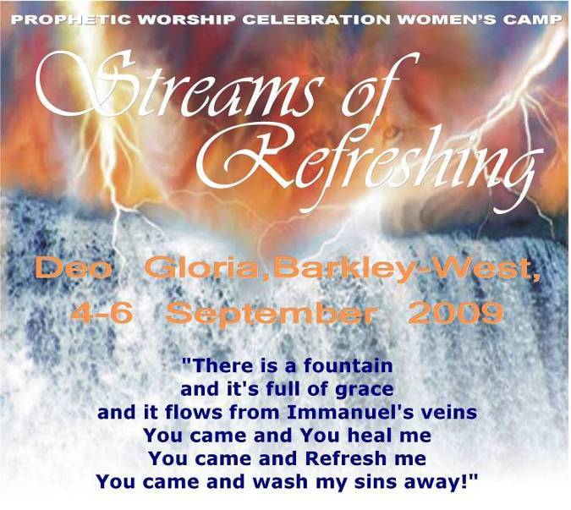
40 Dae vas tydperk begin môre vir ...
Streams of Refreshing!
VROUEKAMP!!!
4-6 Sept ‘09
Deo Gloria, Barkley-West

As jy nog nie ingeskryf het nie dogter van God, is dit vandag jou oproep!

Ons besef dat hierdie kamp gaan ’n END-TIME PREPARATION & REFRESHING wees!

Ons het vroue nodig wat van môre af saam met ons sal begin vas en bid vir hierdie wonderlike afspraak wat ons Bruidegom, Jesus Christus met ons het! Indien jy gelei voel om vir ’n dag of meer te vas, laat ons net weet, ons waardeer elke persoon (manne en vroue) wat vir hierdie naweek intree!

Rev 22:7 And tell them, 'Yes, I'm on my way!' Blessed be the one who keeps the words of the prophecy of this book."

BUS FASILITEITE:
Daar word busse gereel wat vanuit Pretoria asook Vanderbijlpark vroue sal vervoer teen ’n minimale koste! Bespreek reeds NOU, want die plekke is vinnig besig om opgeraap te word. Daar sal verskeie stop punte wees op hierdie roete, dus kan jy bespreek al is jy in Potch, Bloemhof, Wolmaranstad, Klerksdorp, Johannesburg.. ens.

Kontak René vandag nog vir jou plek! 073 258 2688 / (018) 484 5872
Kostes: R290 pp (Etes en akkomodasie ingesluit!)
Dansers , pensionarisse, Kruispad Konings – spesiale tariewe
www.crossroad-ministries.co.za
Borg ’n vrou asb! (R290)

CROSSROAD GOSPEL MESSAGE
FIRST NATIONAL BANK – 230102
CHEQUE A/C: 62016730865

DRINGENDE VERSOEK!
Ons soek dringend na ’n kamp venue vir ongeveer 120 vrouens vir einde September of Oktober in PRETORIA!!! (PROFETIESE VROUEKAMPE) As jy van iets weet, kontak ons asb!!

NWBA Bikers Church se amptelike Openingsdiens 19 Julie!
Dis is vir ons ’n groot voorreg om deel te wees van hierdie uitsonderlike gebeurtenis in die Noord-Wes provinsie. Dit is ’n planting van die Here en ons kyk met verwagting uit om God se hand kragtig te sien beweeg onder die bikers in die Noord-Wes! God sluimer of slaap nie en Hy is wakker oor sy kinders om elke belofte gestand te doen!
Gaan na ons webtuiste vir meer inligting – Klik op NWBA CHURCH
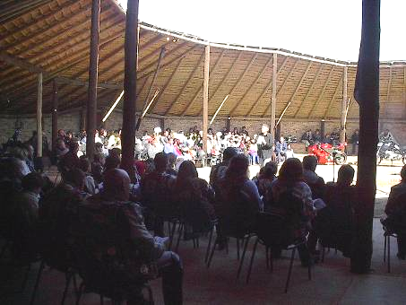
WE WILL RUN WITH FIRE!

Hierdie sal ’n Goddelike uitvloeisel wees vanuit Kruispad Boodskap en ons weet dit is in God se wil vir ’n seisoen soos hierdie. Die oes is wit op die land en ons sien reeds hoe die gerwe bymekaar gemaak word! Dankie vir elkeen se gebede en ondersteuning! Ons besef dis ’n ekstra pak op ons skouers en het elkeen se gebed en ondersteuning geweldig nodig!


Baie geluk aan Francois Jnr!
FC het die afgelope naweek gegaan vir ’n oudisie om in ’n Christian Rock Band opgeneem te word as drommer en hy het sy posisie losgespeel onder ’n hele paar van sy soort! Ons weet dat die Here se guns op hom rus en ons is dankbaar vir hierdie wonderlike geleentheid vir hom.
Baie van ons mede boeties en sussies ken sy verhaal en ons kan kortliks getuig dat dit baie goed gaan met FC. Hy is nog op medikasie en daar kom soms nog dae wat dit nog vir hom ’n moeilike stryd is om nie moedeloos te word nie, maar ons geloof is sterk dat hierdie seun van ons in oorwinning sal loop en God se krag hom sal vat van een hoogte tot ’n volgende. Sterkte seun, ons is trots op jou!

Excuse Me, Devil; It’s Dinnertime! (Bishop Eddie Long)
Today’s Scripture Reading: | Psalm 23
Key Verse: : | Psalm 23:1
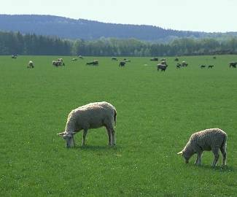
The Lord is my shepherd; I shall not want.
Everybody loves this verse. “I shall not want” means that God gives you not only what you need, but also what you want.
Most people forget, however, that a shepherd is a leader. If you are not letting Jesus lead you, then you will not get what you want.
Everybody wants the anointing: “You prepare a table before me in the presence of my enemies; / You anoint my head with oil; / My cup runs over” (Ps. 23:5 nkjv). Yes, everyone wants the anointing, but the anointing comes only when you are able to face your enemy at the table God has prepared.
Let me put it another way: He will not anoint you until you get in your enemy’s face. Even then, the Lord will not anoint you until you smile at your enemy and say, “I am in charge.”
You have the authority.
Your Good Shepherd led you here and prepared a table for you right in front of your enemies.
Now it is your turn.
Stand up in the name of the Lord and declare: I do not care how you got here, enemy; and I do not care what you think you are doing. I expected you to come here. I knew I was going to have tribulations in this world, so you are no surprise. Guess what? You cannot hinder what God has ordained for me because He is my Shepherd. I am supposed to be here because He led me here. Now I am going to enjoy a heavenly feast right before your eyes, and there is nothing you can do about it. In Jesus’ name, I am in control. Thank You, Lord, for leading and guiding me into all righteousness. You are my Light and my Salvation. Amen.


“Dankie Here dat U ons Herder is en dat U voorsien as ons in U wil lewe. Seën elkeen wat deel is van U meestersplan om Kruispad Bediening te beskerm deur hul finansies om so U werk te doen tot U ons kom haal! Amen”
Debietorderstelsel beskikbaar indien u belangstel om deel te word van die R55.00 p/m KRUISPAD KONINGS stelsel.
Ons heg die Stratcol Vorm & Inligtings Blad aan en u is welkom om dit te voltooi en te faks na
086 622 5363

